PRESSEMITTEILUNG ZUR VERÖFFENTLICHUNG
Leonberg, 18. November 2016
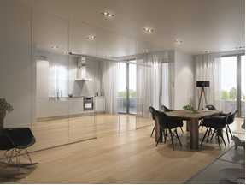

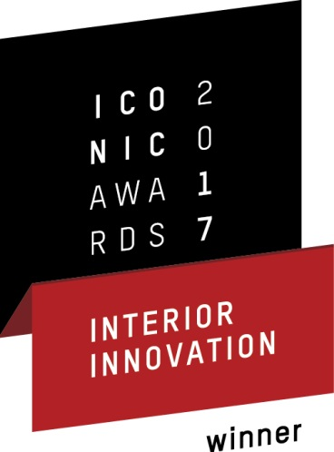

Ausgezeichnet mit dem ICONIC AWARDS 2017: Interior Innovation
Das Design-Schiebetürsystem Levolan 120 von GEZE

Das Beste aus allen Bereichen des Interior Designs zu entdecken und auszuzeichnen, ist das Ziel des „ICONIC AWARDS 2017: Interior Innovation“, einem der renommiertesten Designpreise der Einrichtungsbranche weltweit, vergeben vom Rat für Formgebung¹⁾. Das Design-Schiebetürsystem Levolan 120 ist „Winner“ in der Wettbewerbskategorie Gebäudeausstattung. Als zusätzliche Ehrung wird der „Levolan 120“ in der Begleitausstellung der internationalen Einrichtungsmesse imm cologne vom 16. bis 22. Januar 2017 im kölnischen Kunstverein präsentiert.

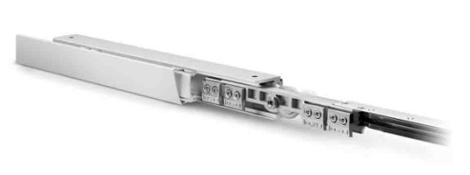
Der Levolan 120 glänzte in Bewertungskriterien wie Nutzen, Design, Gestaltungsqualität, Innovationsgrad, Bedienbarkeit, Funktionalität, Barrierefreiheit, Sicherheit und Langlebigkeit. Mit seiner dezenten Optik und den kleinen Abmessungen des Gesamt-Beschlagsystems fügt er sich in jede Architektur und jede Einbausituation ein. Dank des kompakten, modularen Aufbaus ist er nicht größer, aber doppelt so tragfähig wie der „kleine Bruder“ Levolan 60 und damit eine optimale Lösung für schwerere Türflügel. Ganzglas- oder Holzschiebetüren mit Türflügelgewichten
bis 120 Kilogramm lassen sich mit eleganter Leichtigkeit gestalten und mühelos bewegen. Die komplette Beschlagtechnik des Levolan 120 ist in dem nur 50 Millimeter hohen Laufprofil integriert. Sicherheit und Komfort schenkt die zusätzlich im Laufprofil integrierbare Einzugsdämpfung Levolan 120 SoftStop. Die Schiebetürflügel werden sanft und sicher in die Endstellung geführt. Ein Anschlagen am Rahmen oder Klemmgefahr sind nahezu ausgeschlossen. Speziell konstruierte Laufrollen sorgen für eine hervorragende Lastverteilung und leichte Laufeigenschaften. Der Aushebeschutz wird bei der Höheneinstellung des Türflügels automatisch aktiviert und bietet somit wie von selbst zusätzliche Sicherheit. Der Klemmrollenwagen des Levolan 120 ist für Glasstärken von 10 - 12,76 Millimeter ausgelegt. Damit können auch die gängigen Glasstärken für Verbundsicherheitsglas (VSG) mühelos geklemmt werden. Das Levolan Smart fix Montagesystem macht den Einbau schnell und einfach.

- Der Rat für Formgebung als Veranstalter schafft mit dem Wettbewerb eine einzigartige Plattform für die Vernetzung von Architekten und Objektentwicklern mit der Einrichtungsindustrie. Er wurde vor über 60 Jahren auf Initiative des Deutschen Bundestages ins Leben gerufen. Seine Aufgabe ist es, die Qualität unserer Lebenswelten durch gute Gestaltung in allen Bereichen zu fördern. Über die Vergabe der ICONIC AWARDS: Interior Innovation entscheidet eine hochkarätige unabhängige Fachjury mit Vertretern aus den Bereichen Design, Handel und Medien.

